- Curva simple. Curva simple cerrada.

Curva simple es la imagen de una función vectorial inyectiva 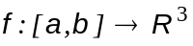. En cada curva simple se pueden distinguir dos orientaciones La curva simple junto con su sentido de orientación se llama curva simple orientada.

Si además 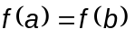 la curva es simple cerrada o curva cerrada según sea o no inyectiva. Las curvas cerradas también puede orientarse.
Curva simple cerrada
Curva cerrada (no simple)

- Campos conservativos

Un campo vectorial es conservativo si y sólo si la integral curvilínea a lo largo de cualquier curva cerrada es cero.

- Función potencial

Un campo vectorial es un campo de gradientes si y sólo si existe una función U(x;y) , llamada función potencial, tal que : 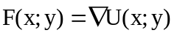 , o bien : U’_{x} =P(x;y) y U’_{y} =Q(x;y)..

Si 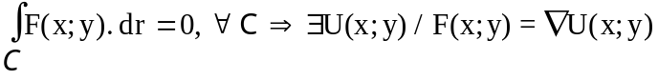.

- Condición necesaria para la existencia de la función potencial.

Si es un campo de gradientes, siendo P(x;y), Q(x;y), P’_{y} (x;y) y Q’_{x} (x;y) continuas en un conjunto plano abierto y conexo, entonces P’_{y} (x;y) = Q’_{x} (x;y) en todo punto de dicho recinto.

En efecto: Si 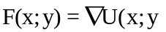), entonces existe U(x;y) /

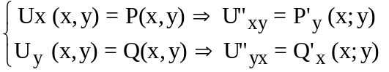

Por el Teorema de Schwarz, al existir y ser continuas , las derivadas segundas cruzadas deben ser iguales .
Por lo tanto: P’_{y} (x;y)= Q’_{x} (x;y)

Importante: La condición es necesaria pero no suficiente.
Veamos un ejemplo: Si un campo vectorial continuo es de gradientes, su integral curvilínea a lo largo de cualquier curva cerrada es cero.

Consideremos: 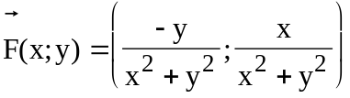. Veamos si las derivadas cruzadas de las componentes son o no iguales.

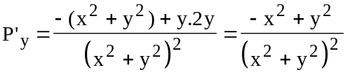 y 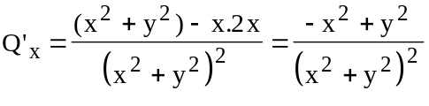

Resulta: P’_{y} (x;y)= Q’_{x} (x;y)

Calculemos la integral curvilínea de a lo largo de la curva imagen de la función vectorial 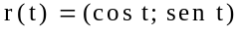.

Reemplazamos por: 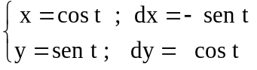. Como sobre la curva x ² + y ² =1, se tiene:
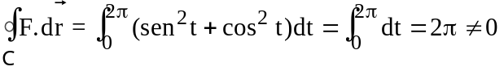
Es decir: la integral curvilínea sobre una curva cerrada no es nula y por lo tanto no es un campo conservativo, aunque se cumpla la igualdad de las derivadas.

Observemos que las componentes y sus derivadas son continuas en R² -{(0;0)} que es un conjunto conexo pero no convexo.

La curva sobre la que se trabajó en el ejemplo, encierra al punto de discontinuidad mencionado. Si calculamos la integral sobre cualquier curva cerrada que deje afuera al punto de discontinuidad, veremos que la integral es efectivamente, nula. Por lo tanto diremos que este campo no es conservativo en R² , pero sí lo es en cualquier subconjunto simplemente conexo que no contenga al (0;0).

- Condición necesaria y suficiente para que un campo sea conservativo

Si es tal que P(x;y), Q(x;y), P’_{y} (x;y) y Q’_{x} (x;y) son continuas en un conjunto plano abierto y convexo, entonces , la condición necesaria y suficiente para que sea conservativo es que : P’_{y} (x;y) = Q’_{x} (x;y) en todo punto de dicho recinto.

- Para campos escalares de más variables
Se verifican condiciones similares:
Si es tal que 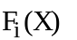 y 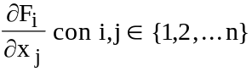 son continuas en un conjunto A abierto y convexo, entonces , la condición necesaria y suficiente para que sea conservativo es que : 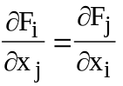en todo punto de dicho recinto.

Si n = 3, la igualdad de las derivadas cruzadas equivale a que 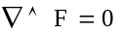 ( Se lee: rotor de F igual al vector nulo)

El rotor se calcula como un producto vectorial:
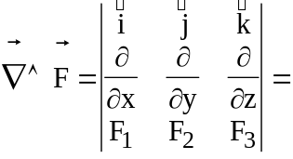= 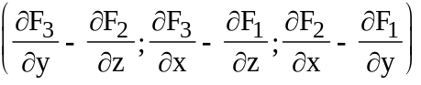

Para que el rotor sea nulo, deben ser nulas todas las componentes.
Un campo vectorial definido de R³ en R³ es conservativo si y sólo si es irrotacional.(tiene rotor nulo).

- Cálculo de la función potencial

Supongamos que es un campo de gradientes. Interesa encontrar U(x;y) / : U’_{x} =P(x;y) y U’_{y} =Q(x;y).(*)

(**), ya que al integrar respecto de x, la constante de integración es un número o una función que depende de sólo de y.

Derivamos (**) respecto de y e igualamos con (*):
Resulta: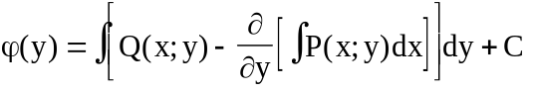

Reemplazando en (**) se tiene:
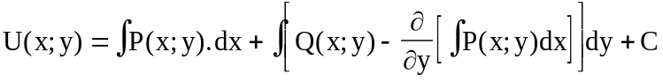

Observación:Para buscar la función potencial correspondiente a un campo de R³ en R³ , se procede de la misma forma pero debe integrarse tres veces. En la primera integración la constante es función de dos variables, en la segunda, una función que depende de una variable y en la tercera es un número.

